ACTIVIDADES UNIDAD 3

Juan Alberto Jimenez Arenas DAM SISTEMAS INFORMÁTICOS

# INDICE

## INSTRUCCIONES 2

ACTIVIDAD 1.- CREACIÓN DE UNA ESTRUCTURA DE USUARIOS Y ASIGNACIÓN DE PERMISOS 2

# INSTRUCCIONES

## Ejecuta los correspondientes comandos para conseguir la estructura que se solicita con todas

las condiciones marcadas. Muestra evidencias, con su correspondiente leyenda, de las acciones realizadas y todas las comprobaciones necesarias.

# ACTIVIDAD 1.- CREACIÓN DE UNA ESTRUCTURA DE USUARIOS Y ASIGNACIÓN DE PERMISOS

Se trata de montar una estructura en el ordenador de la Federación de futbol de manera que:

* Se creen dos equipos (grupos).

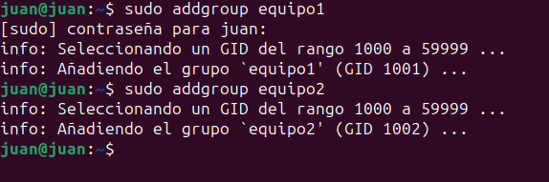

* Dentro de cada equipo 4 jugadores donde uno de ellos será el *Capitán* y otro de ellos será un *infiltrado* en el otro equipo.
* Las carpetas personales donde cada jugador almacenará sus documentos con estrategias para los partidos deben llevar al inicio del nombre 3 caracteres del nombre del equipo al que pertenecen.

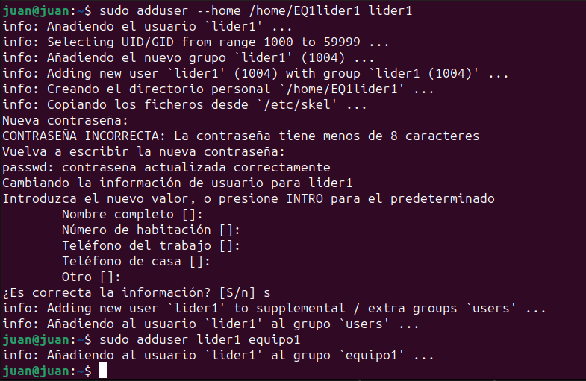

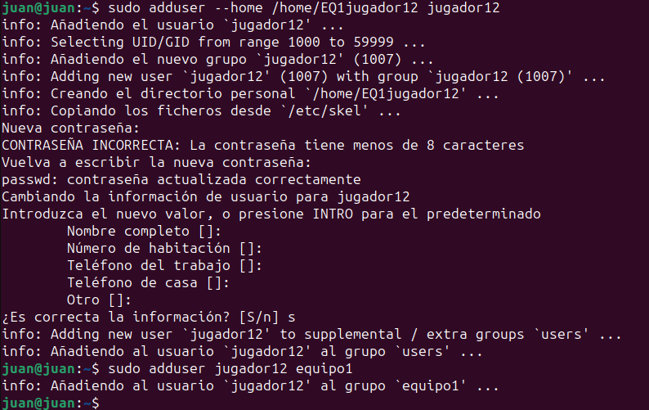

Y así con los 8 usuarios, también se podía hacer así

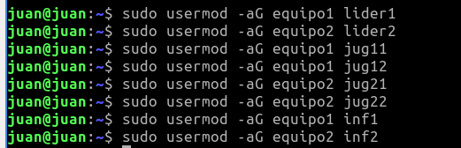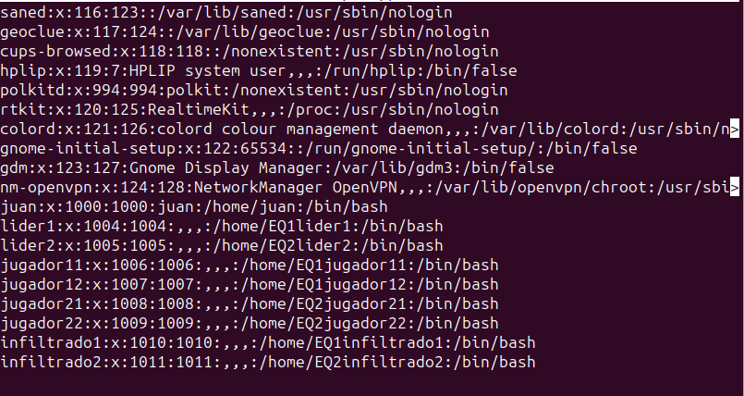

* El infiltrado en los dos equipos deberá tener los suficientes permisos como para acceder a la carpeta del Capitán del equipo contrario porque le habrán dado

permisos de lectura mediante el comando setfacl. De igual manera cada jugador del mismo equipo podrá acceder en modo lectura y escritura a un archivo de estrategias_comunes que se almacena en la carpeta del Capitán de su equipo, pero únicamente podrán acceder a ese archivo.

Creación de archivos

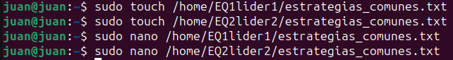

Dar permisos a los infiltrados, le tenía que dar permisos a la carpeta si no, no le dejaba acceder a la ruta

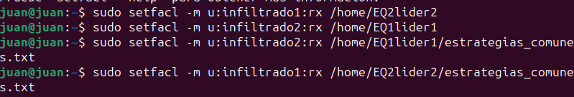

Comprobación

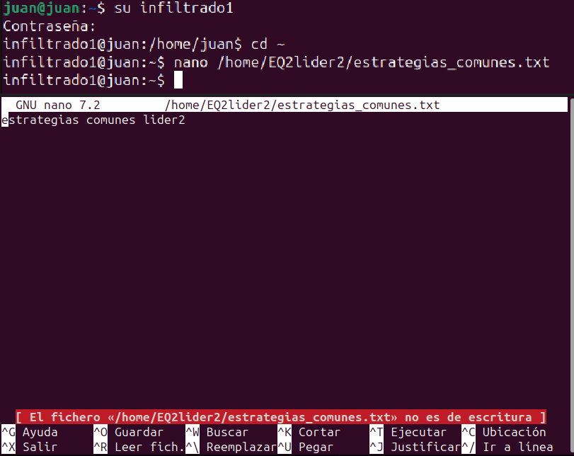

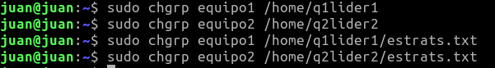Modificar los permisos y el grupo del archivo estrategias_comunes.txt y al directorio para que puedan acceder a la ruta (es otra máquina virtual con nombres más fáciles y en mi casa)

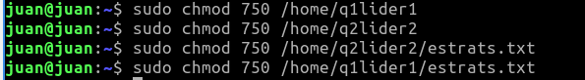

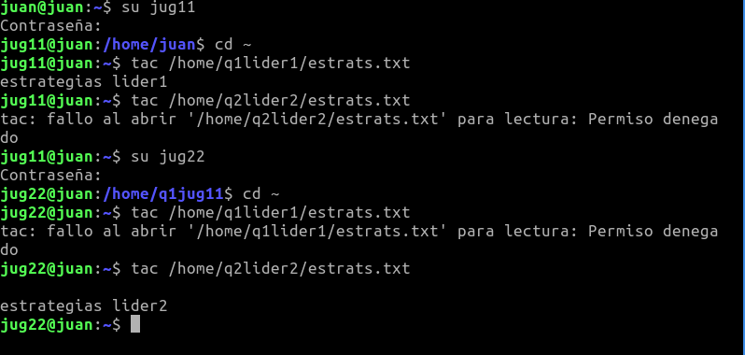Comprobación

## A los archivos de su propio grupo puede acceder, pero a los otros no.

* En un momento determinado debemos ser capaces de obtener los datos de los usuarios dados de alta de cada equipo.

